**BÁO CÁO BÀI THỰC HÀNH TUẦN …**

Môn học: Thực hành Bảo mật thông tin nâng cao

Họ và tên: Nguyễn Phi Hùng. MSSV: 2280601109 Lớp: 22DTHE3

5.5.1

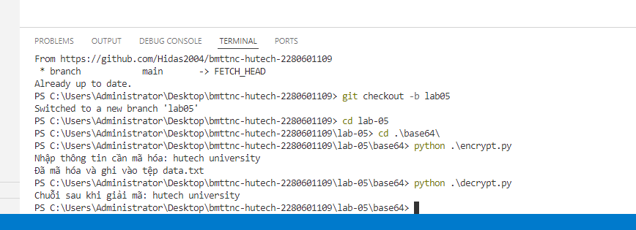

5.5.2

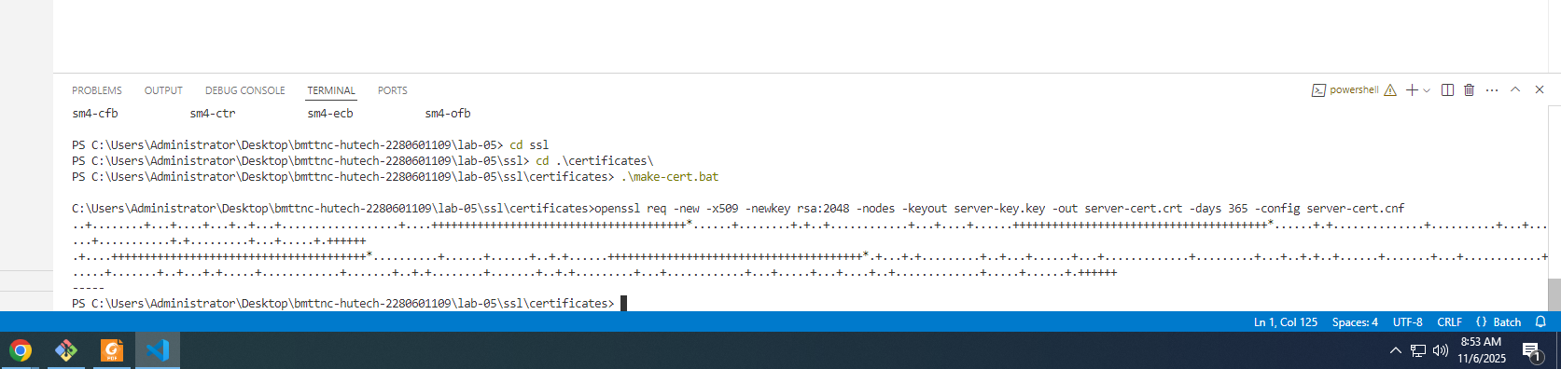

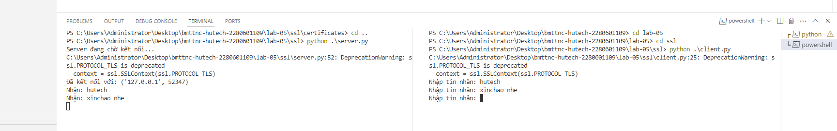

5.5.3

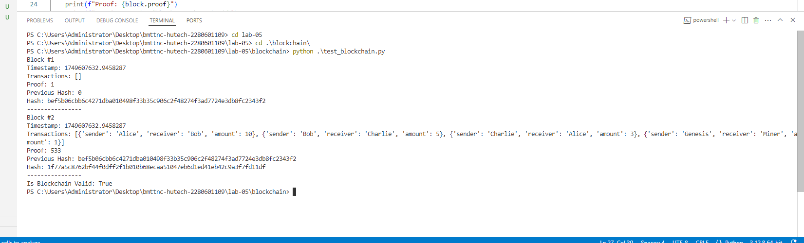

5.5.4

